Upaya Peningkatan Daya Jual Produk UMKM Masyarakat Desa Klambir V dengan Aplikasi E-Kedai

Zulfahmi Syahputra¹, Muhammad Irfan Sarif ², Ristra Sandra Ritonga³, Ayu Husniyyah ^{4 *}

¹Fakultas Sains dan Teknologi, Program Studi Sistem Komputer, Universitas Pembangunan Panca Budi, Kota Medan, Indonesia

Email: ¹zulfahmi@dosen.pancabudi.ac.id
Abstrak

Di masa pandemik COVID-19 banyaknya UMKM yang menurun dari sisi penjualan sehingga beberapa UMKM bangkrut. UMKM Masyarakat Desa Klambir V merupakan industri menengah yang memproduksi berbagai jenis makanan ataupun produk lainnya. UMKM Masyarakat Desa Klambir V menjual produknya dengan menggunakan cara manual yaitu dari tetangga-tetangga dan lainnya, sehingga pembeli masih terbatas untuk mengetahui produk dari UMKM Masyarakat Desa Klambir V. Dalam menyediakan informasi mengenai industri kecil UMKM Masyarakat Desa Klambir V. Untuk itu diperlukan suatu metode penyajian informasi penyebaran industri kecil yang lebih baik dan dapat menampilkan lokasi berbagai industri kecil disertai dengan informasi tentang penjualan UMKM Masyarakat Desa Klambir V yang berkaitan dengan industri. Dengan adanya E-KEDE maka diharapkan UMKM Masyarakat Desa Klambir V memiliki hasil yang lebih baik dan lebih produktif. Hasil dari penelitian ini adalah membangun aplikasi dalam membantu penjualan produk UMKM Masyarakat Desa Klambir V yaitu E-KEDE.
Kata Kunci: UMKM, Penjualan, Website

PENDAHULUAN
Usaha mikro, kecil dan menengah (UMKM) berjuang untuk bersaing dalam lingkungan bisnis yang dinamis. Menanggapi tekanan persaingan, banyak pengusaha UMKM yang menggunakan platform digital untuk meningkatkan strategi bisnisnya [1]. Platform digital adalah teknologi yang memungkinkan perusahaan mengumpulkan dan mendistribusikan data pada skala yang belum pernah terjadi sebelumnya [2]. Dengan bantuan platform digital, bisnis dapat membangun keunggulan kompetitif. Faktanya, platform digital berperan dalam peningkatan informasi [3]
Beberapa peneliti telah menguji secara ekstensif manfaat penerapan aplikasi penjualan online[4]. Secara khusus, aplikasi penjualan online[5], dapat meningkatkan efisiensi operasional dengan mengoptimalkan manajemen tugas dan orientasi pasar melalui pengetahuan pasar tingkat lanjut [6]. Namun penerapan aplikasi penjualan online mungkin memerlukan investasi besar yang tidak akan menghasilkan peningkatan penjualan [7]. Akibatnya, pemahaman mengenai dampak platform digital terhadap kinerja perusahaan masih terbatas, dan beberapa perusahaan gagal mengadopsi platform tersebut[8]. Tren digital beradaptasi dengan Internet dan media sosial. untuk membangun modal sosial online yang kuat [9].
Khususnya bagi usaha mikro kecil menengah (UMKM) dan start up yang masih dalam tahap wirausaha. Jaringan merupakan aset yang dinamis, khususnya bagi UMKM[10]. Di tengah dinamika jaringan, UMKM perlu melakukan konfigurasi dan konfigurasi ulang jaringannya[11]. Tujuannya adalah untuk mengidentifikasi perubahan lingkungan bisnis agar mampu beradaptasi dengan kebutuhan perkembangan saat ini[12].

TINJAUAN TEORITIS
  - Pengertian Sistem

“Sistem adalah sekumpulan elemen yang terintegrasi untuk mencapai tujuan bersama.” (5) Sistem adalah kumpulan objek seperti orang, sumber daya, konsep, dan prosedur yang menjalankan suatu fungsi atau tujuan. Sistem dibagi menjadi tiga bagian yaitu input, proses dan output. “Bagian-bagian ini dikelilingi dan selalu berisi mekanisme umpan balik.” Konsep sistem adalah jaringan program yang saling terkait yang bersatu untuk melakukan suatu kegiatan atau mencapai suatu tujuan.” Ada dua rangkaian pendekatan untuk mendefinisikan suatu sistem, yang menekankan program dan komponen atau elemen (6).

  - Pengertian UMKM

Definisi Usaha Mikro, Kecil, dan Menengah (UMKM) berbeda-beda dalam berbagai literatur berdasarkan beberapa lembaga atau lembaga bahkan undang-undang. Menurut Undang-Undang Nomor 20 Tahun 2008 tentang Usaha Mikro, Kecil dan Menengah, pengertian UMKM adalah sebagai berikut:
            - Usaha Mikro adalah usaha produktif yang dimiliki oleh perseorangan dan/atau rumah tangga industri dan niaga perorangan yang memenuhi standar usaha mikro yang diatur dalam Undang-Undang ini.
            - Usaha kecil adalah usaha ekonomi produktif mandiri yang diselenggarakan oleh orang perseorangan atau badan usaha yang bukan merupakan anak perusahaan atau cabang dari perusahaan yang secara langsung atau tidak langsung memiliki, menguasai atau terafiliasi dengan usaha besar dan menengah, sesuai dengan ketentuan Undang-Undang ini. standar bisnis.
            - Usaha menengah adalah usaha ekonomi produktif mandiri yang dilakukan oleh orang perseorangan atau badan usaha yang bukan merupakan anak perusahaan atau cabang perusahaan yang memiliki, menguasai, atau terafiliasi baik langsung maupun tidak langsung dengan usaha kecil atau usaha besar. Kekayaan bersih atau jumlah hasil penjualan tahunan sebagaimana ditentukan dalam undang-undang ini.

METODOLOGI PENELITIAN
Untuk mendapatkan informasi dari sebuah sistem yang dibuat, maka penulis menggunakan use case diagram. Dengan diagram ini, proses yang terjadi pada sebuah aplikasi akan dapat diketahui. Use case diagram dari penelitian ini dibagi menjadi dua yaitu untuk admin dan user, dapat dilihat dibawah ini.

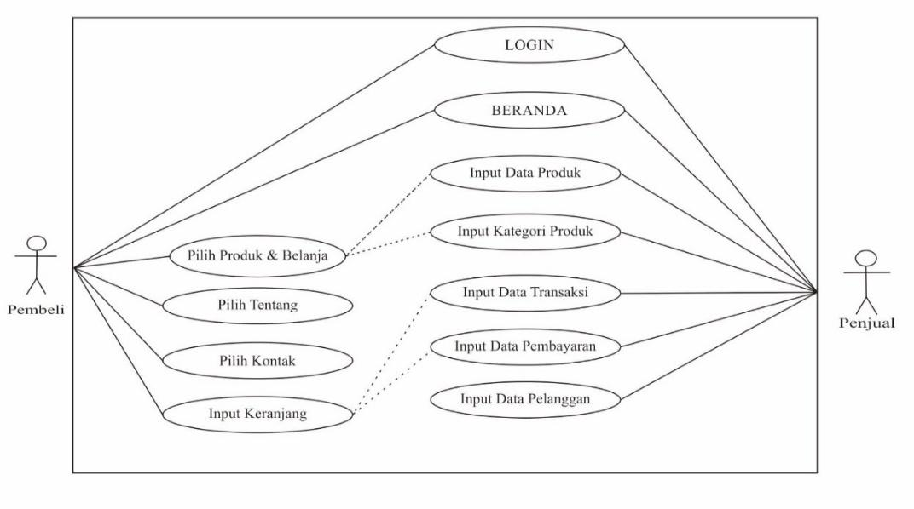
Gambar 1. Usecase Diagram
Untuk melihat alur basisdata dari aplikasi E-KEDE dapat dilihat melalui class diagram, yang mana class diagram berfungsi untuk menampilkan secara detail alur diagram dari sebuah basisdata agar terlihat jelas bagaimana proses penyimpanan dari sebuah aplikasi.

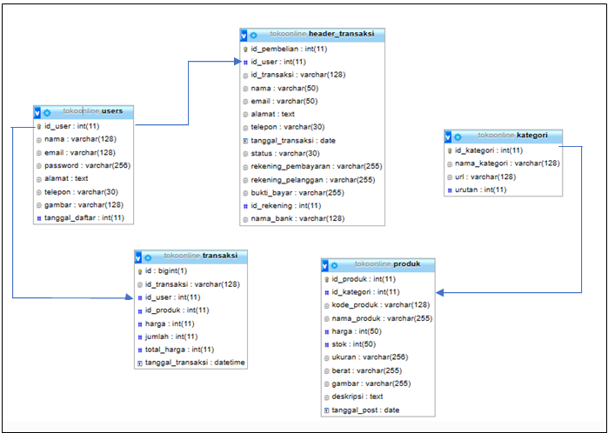
Gambar 2. Class Diagram

HASIL DAN PEMBAHASAN
Hasil dan pembahasan merupakan sebuah tahapan dalam pengujian yang diteliti agar menghasilkan luaran yang sesuai dengan harapan dan perancangan dari awal. Sebelum masuk ke tahap hasil dan pembahasan membahas tentang tampilan E-Kede.

Implementasi Aplikasi E-KEDE
Pada tahapan ini penulisan menampilkan beberapa hasil tampilan sistem yang penulis rancang, dan yang telah penulis implementasikan dari beberapa kali pengujian dan telah mendapatkan hasil sesuai kebutuhan yang diinginkan, berikut merupakan hasil tampilan dari perancangan aplikasi E-KEDE pada UMKM Desa Klambir V yang telah berhasil penulis buat.

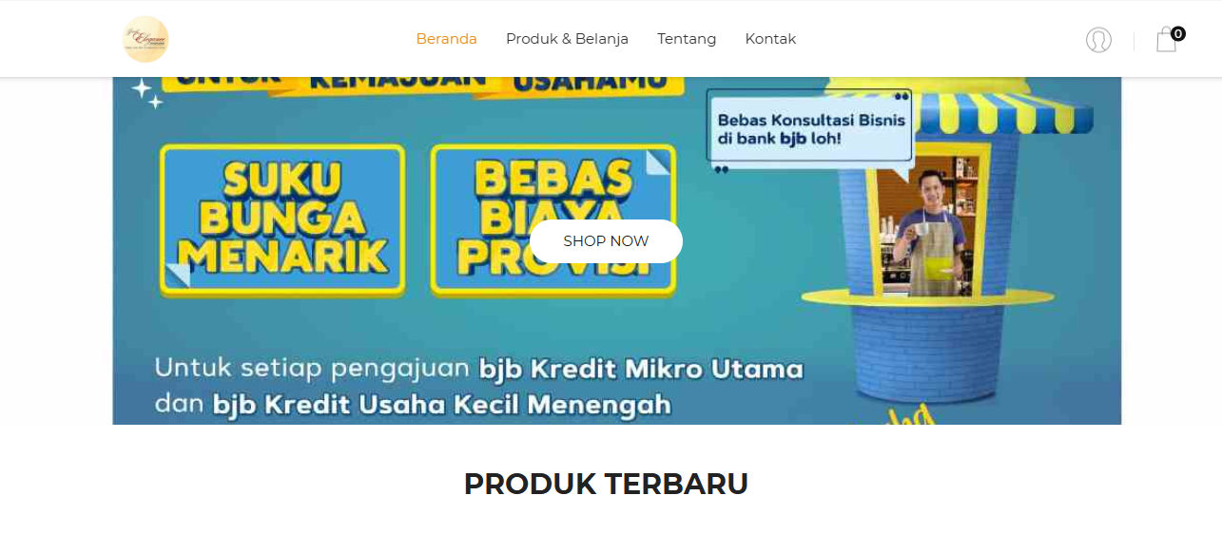
Gambar 3. Tampilan Awal E-Kede

Pada gambar diatas terdapat tampilan awal pada aplikasi yang memperhihatkan produk yang dijual di aplikasi E-KEDE pada UMKM Desa Klambir V, selain itu ada menu beranda, menu produk & belanja, menu tentang dan menu kontak. Terdapat juga tombol login dan tombol keranjang.

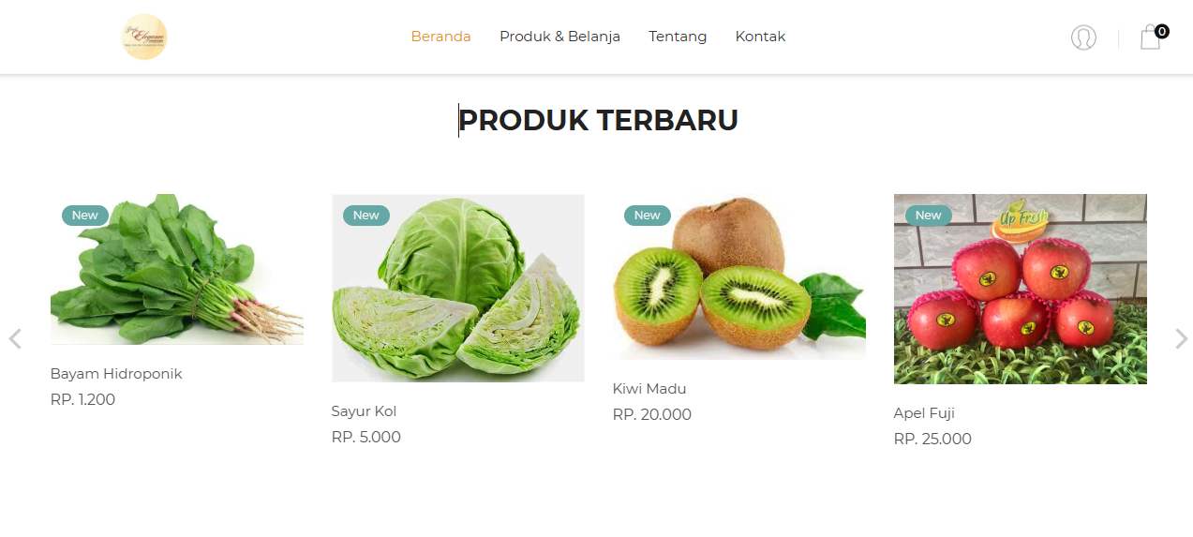
Gambar 4. Menu Produk

Pada gambar diatas menunjukkan menu produk & belanja yang berisi tentang nama produk yang dijual, harga dan kategorinya, ketika gambar produk di klik maka akan masuk dalam keranjang yang artinya pelanggan akan membeli produk tersebut.
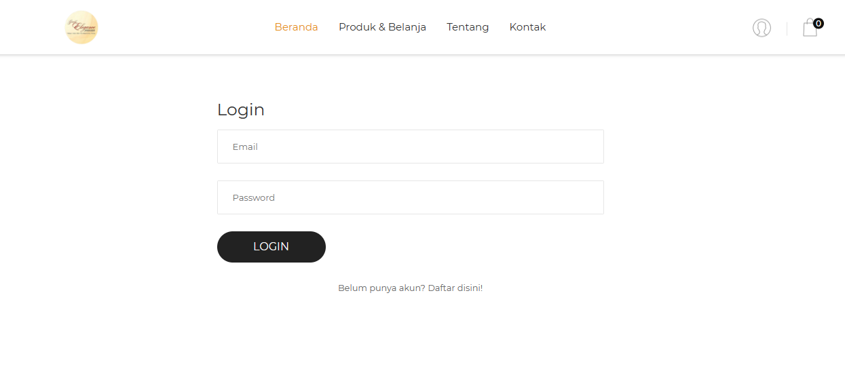
Gambar 5. Menu Login

Menu login user merupakan menu yang berisikan terkait username dan password konsumen atau pembeli yang sudah memiliki akun dan ingin berbelanja pada E-KEDE pada UMKM Desa Klambir V. Jika tidak memiliki akun maka konsumen atau pelanggan dapat mendaftar dengan klik bacaan daftar disini.

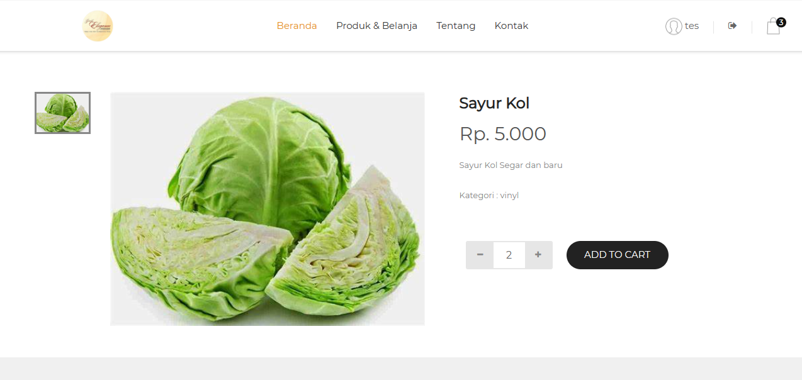
Gambar 6 Menu Produk

Menu produk merupakan menu yang berisikan produk-produk secara detail yang akan dijual pada E-KEDE pada UMKM Desa Klambir V.
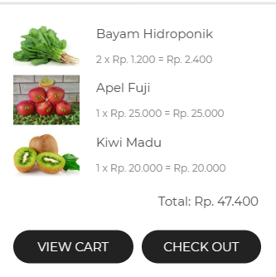
Gambar 7. Menu Keranjang Mini

Menu keranjang muncul pada sisi kanan atas yang memiliki icon berbentuk keranjang dan jika di klik akan muncul gambar produk, nama produk jumlah satuan dan harga yang mau dibeli, tombol view cart jika di klik akan muncul menu keranjang dan tombol checkout untuk masuk ke pembayaran.

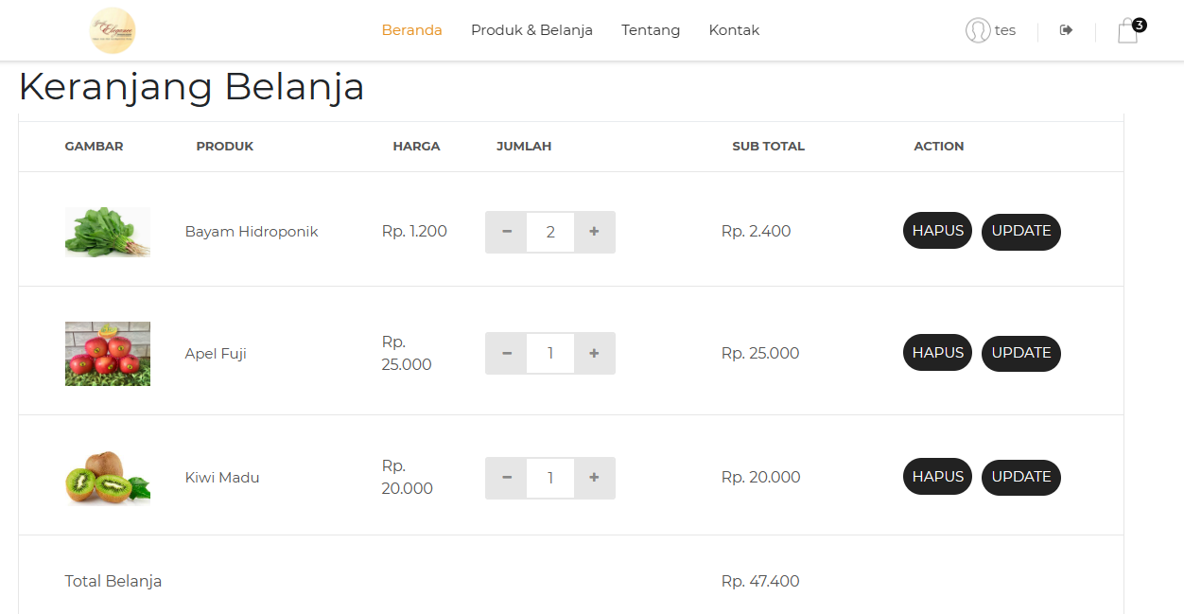
Gambar 8. Tampilan Menu Keranjang

Pada tampilan checkout akan muncul form pembayaran produk yang akan dibeli dengan isian pembayaran rekening yang dituju, jenis rekening yang akan membayar, nomor rekening yang akan membayar, nama pemilik rekening yang bayardan upload bukti bayar. Adapun tampilan checkout untuk pembelian bayar di pada E-KEDE pada UMKM Desa Klambir V adalah sebagai berikut:
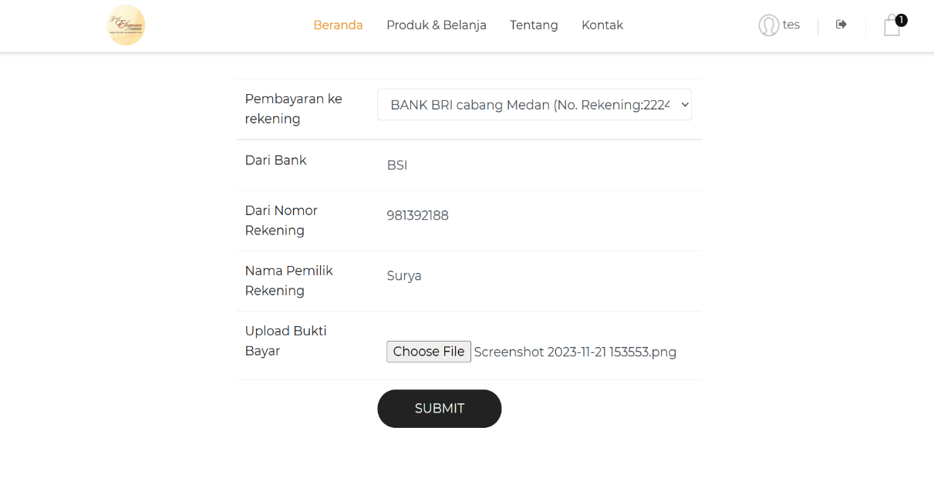
Gambar 9. Tampilan Checkout

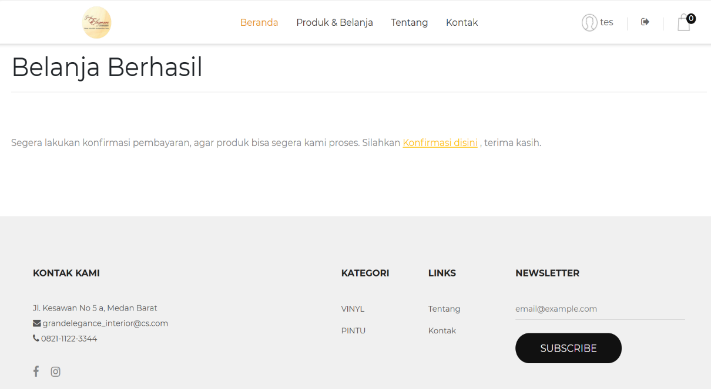
Gambar 10. Tampilan Berhasil Belanja
Menu berhasil belanja dapat dilihat jika konsumen atau pembeli telah melakukan pembayaran dan terdapat konfirmasi pembayaran untuk memasukkan bukti pembayaran yang sudah dilakukan konsumen atau pembeli.

KESIMPULAN
Aplikasi E-KEDE pada UMKM Desa Klambir V dibangun dengan menggunakan software studio code dengan bahasa pemrograman PHP. Sistem yang dirancang menerapkan rancang bangun aplikasi berbasis website yang efisien dalam menjual produk dan dapat memberikan kemudahan bagi pelanggan, serta meningkatkan efisiensi bisnis bagi pemilik toko.

REFERENCES

[1] R. R. Nasution and Z. Syahputra, “Analisa Sistem Informasi Penjualan Kebab Bongout Eat Menggunakan Metode Scrum,” Bulletin of Computer Science Research, vol. 3, no. 1, pp. 97–102, Dec. 2022, doi: 10.47065/bulletincsr.v3i1.194.
[2] Z. Syahputra, “Website Based Sales Information System With The Concept Of Mvc (Model View Controller),” Jurnal Mantik, vol. 4, no. 2, 2020, [Online]. Available: https://iocscience.org/ejournal/index.php/mantik
[3] K. Syahputra, Z. Syahputra, and S. Wahyuni, “INFOKUM is licensed under a Creative Commons Attribution-Non Commercial 4.0 International License (CC BY-NC 4.0) NEW PRODUCT LAUCH CONSIGNMENT PROGRAM INFORMATION SYSTEM AT PT. INDOMARCO ADI PRIMA”, [Online]. Available: http://infor.seaninstitute.org/index.php/infokum/index
[4] S. Supiyandi, C. Rizal, and B. Fachri, “Implementasi Model Prototyping Dalam Perancangan Sistem Informasi Desa,” Resolusi: Rekayasa Teknik …, vol. 3, no. 3, pp. 211–216, 2022, [Online]. Available: http://djournals.com/resolusi/article/view/611%0Ahttps://djournals.com/resolusi/article/download/611/396
[5] A. Akhiryani, S. Supiyandi, S. Suyitno, and M. Sarip, “The Influence of the Use of Augmented Reality Technology in Learning Arabic in increasing students’ learning motivation,” International Journal of Language and Ubiquitous Learning, vol. 2, no. 1, pp. 415–425, 2024.
[6] M. Syahputra Novelan, Z. Syahputra, M. Smartphone Di SMK Negeri, and T. Pura, “Pelatihan Sistem Presensi Menggunakan QR Reader Dengan,” 2023, [Online]. Available: https://ejurnal.lkpkaryaprima.id/index.php/juribmas
[7] T. A. Priyambodo, Z. Syahputra, and N. Mayasari, “APPLICATION OF THE SIMPLE ADDITIVE WEIGHTING (SAW) METHOD IN THE DETERMINATION OF FOOD FOR PATIENTS OF HIGH BLOOD DISEASE,” 2022. [Online]. Available: http://ijmr.net.in,
[8] C. Rizal, S. Supiyandi, and B. Fachri, “Mengenalkan Digital Desa Dalam Bentuk Sistem Informasi Desa Sei Limbat,” Jurnal Hasil Pengabdian Masyarakat (JURIBMAS), vol. 2, no. 3, pp. 241–246, 2024.
[9] Z. Syahputra, “Prosiding SNASTIKOM: Seminar Nasional Teknologi Informasi & Komunikasi Paper Implementasi Deteksi Wajah pada Sistem Absensi Dengan Menerapkan Teknik Face Recognition.”
[10] S. Supiyandi, C. Rizal, M. Zen, and M. Eka, “PENGEMBANGAN SISTEM INFORMASI DESA UNTUK E-GOVERNMENT DESA TOMUAN HOLBUNG KECAMATAN BANDAR PASIR MANDOGE KABUPATEN ASAHAN,” JURNAL PENGABDIAN AL-IKHLAS UNIVERSITAS ISLAM KALIMANTAN MUHAMMAD ARSYAD AL BANJARY, vol. 8, no. 2, 2022.
[11] Z. Syahputra and R. Sandra Ritonga, “INFOKUM is licensed under a Creative Commons Attribution-Non Commercial 4.0 International License (CC BY-NC 4.0) DEVELOPMENT OF AGRICULTURAL AND LIVESTOCK PRODUCT SALES SYSTEM FOR HOUSEWIVES IN KLAMBIR VILLAGE V KEBUN”, [Online]. Available: http://infor.seaninstitute.org/index.php/infokum/index
[12] M. Ikhsan, S. Supiyandi, and A. W. Hakiki, “ANALISIS PERBANDINGAN METODE HISTOGRAM EQUALIZATION DAN GAUSSIAN FILTER UNTUK PERBAIKAN KUALITAS CITRA,” JOURNAL OF SCIENCE AND SOCIAL RESEARCH, vol. 7, no. 2, pp. 487–492, 2024, doi: 10.54314.

